รายงานการปฏิบัติราชการประจำ เดือนธันวาคม
ประจำปีงบประมาณ พ.ศ. 2568
สถานีตำรวจทางหลวง 1 กองกำกับการ 8 กองบังการตำรวจทางหลวง

3. งานจราจร
วันที่ 11 ธันวาคม 2567 เวลา 13.30 น. ตำรวจทางหลวงอ่อนนุช ให้การช่วยเหลือ รถอุบัติเหตุ และประสานหน่วยงานที่เกี่ยวข้อง นำรถเข้าชิดขอบทางในที่ปลอดภัย บริเวณ ที่7กม.0+500แขวงสวนหลวง
เขตสวนหลวง ขาออก มุ่งหน้ามาบตาพุด และอำนวย ความสะดวกแก่ผู้ใช้ทาง
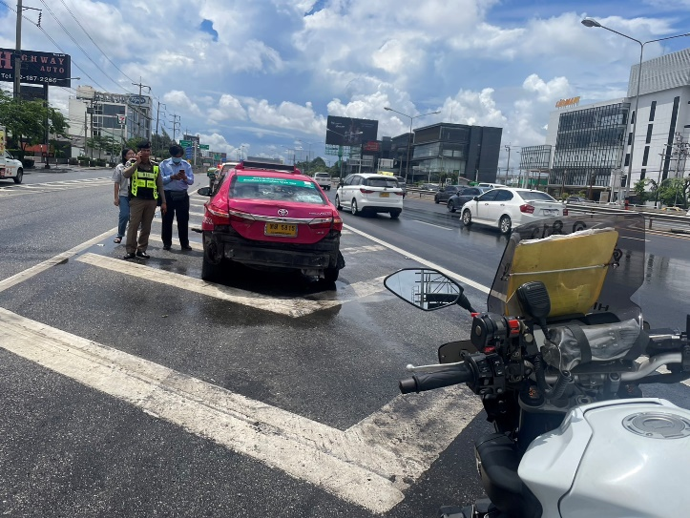
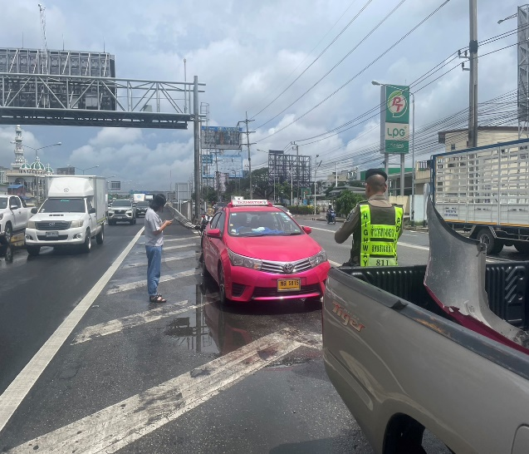

วันที่ 14 ธันวาคม 2567 เวลา 11.30 น. ให้การช่วยเหลือรถยนต์ส่วนบุคคล ระบบเครื่องยนต์ บริเวณ พื้น ที่ 7 กม.7+300ขาเข้า กรุงเทพมหานคร แขวงคลองสองต้นนุ่น เขตลาดกระบัง กรุงเทพมหานคร ประสานหน่วยงานที่เกี่ยวข้อง นำรถชิดขอบทางด้านซ้ายอย่างปลอดภัยและสามารถเดินทางต่อไปได้
